Муниципальное бюджетное дошкольное образовательное учреждение
Детский сад № 34 «Чиполлино»

Информационно - экономический проект
«Планета старых вещей»

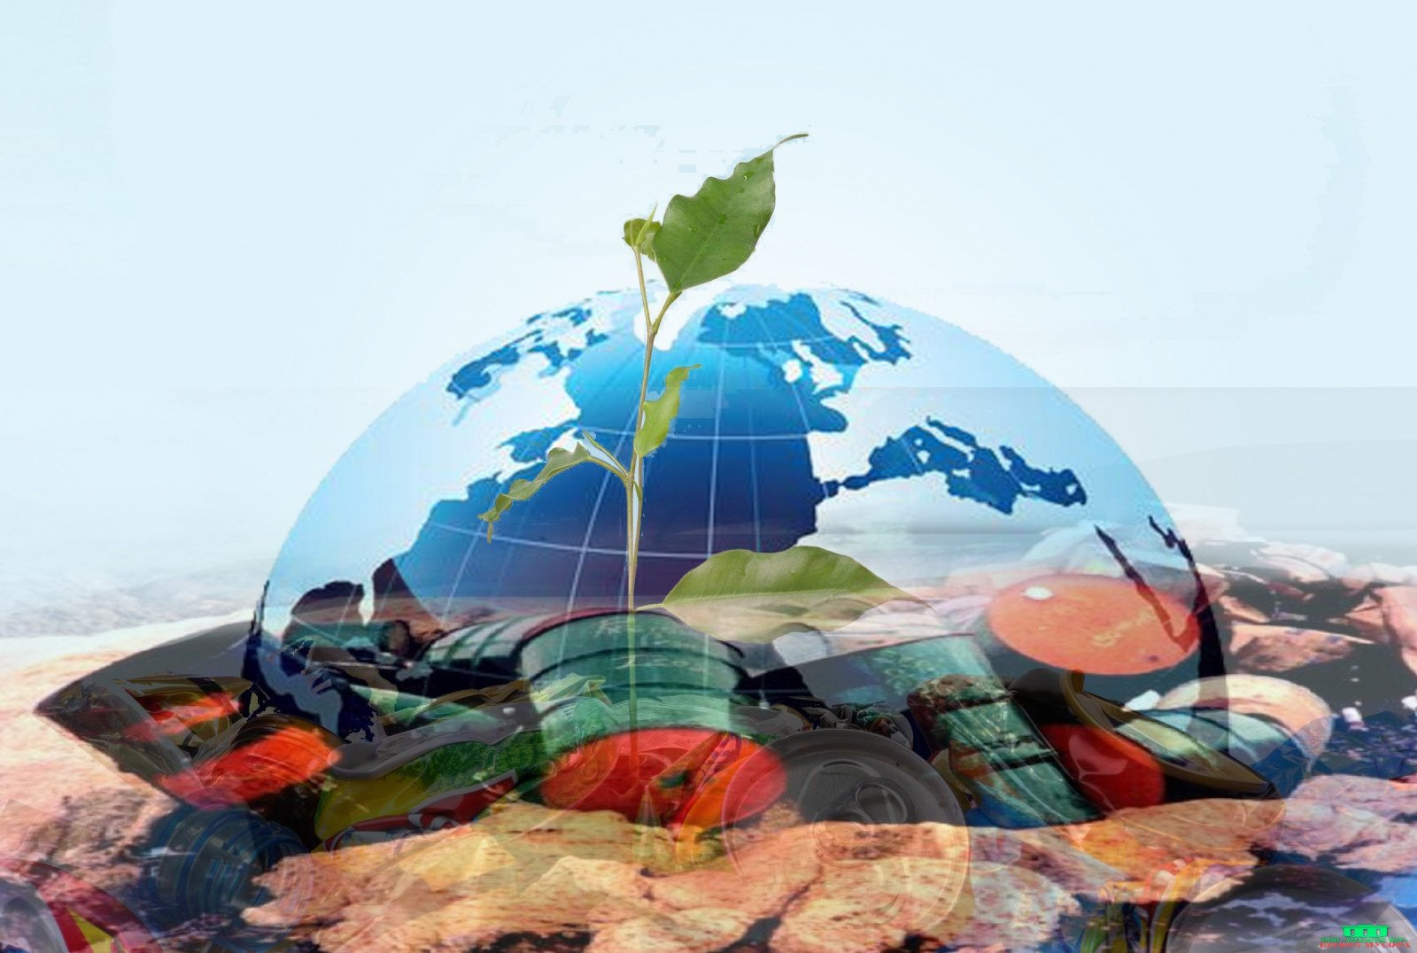

Выполнили: воспитанница ДОУ
Бабикова Мирослава, 7 лет
воспитатель высшей категории
Елфимова О.А.

р.п. Выездное
2021 г.

Содержание.

- Пояснительная записка (краткая аннотация)

  - Актуальность (значимость исследования)

  - Проблема исследования

1.3 Цель, задачи и гипотеза исследовательской деятельности.

1.4 Методы исследования

1.5 Ожидаемые результаты

2. Этапы исследования (подготовительный, практический, заключительный)

3. Результат исследования.

4. Литература

5. Приложение

Портфолио проекта. 2. Аннотация проекта. 3. План реализации проекта. 4. Сроки реализации проекта. 5. Методы, применяемые в ходе работы над проектом. 6. Разработка собственного варианта решения проблемы проекта. 7. Нормативно-правовая база проекта. 8. Продукт проекта. 9. Практическая значимость проекта. 10. Анализ работы над проектом. 11. Выводы. 12. Перспектива проекта. 13. Использованные ресурсы. 14. Приложение

- Пояснительная записка
Краткая аннотация проекта.
Данный проект поможет детям закрепить и расширить представления об окружающем и предметном мире. Поменять их отношение к прошлому, получив знания о том, как можно дать вторую жизнь ненужным вещам. Формировать финансовую грамотность – умение делать экономическое обоснование. Развить творческую инициативу и познавательный интерес.

Вид проекта: информационный, ориентировочный, краткосрочный.
Объект исследования: бывшие в употреблении старые вещи.
Предмет исследования: новые способы применения старых вещей.
Направления реализации проекта:
- Совместная деятельность: ребенок, родители и воспитатель.
- Индивидуальная исследовательская деятельность ребенка.

  - Актуальность.
Чем дальше в будущее входим,
Тем больше прошлым дорожим,
И в старом красоту находим,
Хоть новому принадлежим.
Можно утверждать, что дарить «новую жизнь» старым вещам стало очень модно. И это не может не радовать, ведь многие элементы творчества своими руками становятся со временем только лучше. У каждого человека дома наверняка найдётся потрёпанная временем и разными приключениями старая вещь. Которая бесконечно дорога.
1.2 Проблема исследования:
Многие вещи приходят в негодность, и мы, не задумываясь, выбрасываем их, тем самым засоряя окружающую природу. Когда дело доходит до выбрасывания, у многих из нас просто не поднимется рука на это. А вдруг еще пригодится? Зачастую время “пригодится” так и не наступает, а мы все продолжаем складировать «старые сокровища» в сундучки. А ведь достойное применение старых вещей помогает уменьшить количество выбрасываемого мусора, экономит затраты на приобретение новых и дает возможность использовать старую любимую вещь в новом качестве.
  - Гипотеза исследования: Доказать, что из «ненужного» можно «сделать нужное».
Придумать много полезных вещей, при этом не только сэкономить, но и пополнить семейный бюджет.
  - Цель исследования: Выяснить, можно ли преобразить старые ненужные вещи и найти им полезное применение.
Задачи исследования:
- Изучить вопрос о необходимости использования ненужных (старых) вещей.
- Ознакомится с опытом других людей по переделке старых вещей.
- Сделать нужное, из ненужного своими руками.
- Обосновать экономическую значимость проекта.
  - Методы, применяемые в ходе работы над проектом:
- Метод «Дерево познаний» (использование данного метода упростило работу и позволило составить схему обдумывания своих рассуждений).
- Работа в сети Интернет.
- Собственные эксперименты.
1.6 Ожидаемые результаты:
1. Научусь делать выводы, самореализоваться, выдвигать творческие идеи.
2. Моему примеру могут последовать и другие.
3. Расширю свои познания в области рукоделия.
2. Этапы исследования.
I этап Подготовительный. На данном этапе мы обсудили идею и составили план мероприятий.
План работы:
- Анализ ситуации для мотивации.
- Изучение иллюстраций по теме: «Грязная планета?».
- Изучение литературы по прикладному искусству.
- Постановка проблемы.
- Определение цели.
- Определение задач.
- Формирование гипотезы.
- Выбор методики исследования.
- Оформление исследовательской работы.
- Воплощение идеи на макете «Дерево познаний».
- Обсуждение итоговой работы.
II этап Практический.

В своём проекте я хотела бы предложить свой вариант использования старой вещи в новом качестве. Моей маме не раз приходилось решать этот вопрос, она подсказала мне идею проекта и помогла её воплотить. Данный проект не только затрагивает экологический вопрос и экономию семейного бюджета, но и помогает поднять самооценку через воплощение моей фантазии в творчестве, самореализации.
Инструкционная карта преобразования старых вещей
№ пп | Последовательность операций | Материал | Оборудование
1. | Разбор и отбор старых вещей | Соответствующий вещам | кладовка
2. | Работа над эскизами | Бумага | карандаш
3. | Подбор материала для работы | Бросовый материал | Ножницы, клей, кисти, красители и т.д.
4. | Изготовление шаблонов | Фетр, ткань, картон. | Ножницы, карандаш.
5. | Подбор декора для работы | Пайетки, бусины, пуговицы, атласные ленты и т.д.
6. | Практическая сборка изделия | Выбранные ранее детали | Ножницы, игла, клей, крючок для вязания и т.д.
7. | Обсуждение готового результата |  | Полезное применение обновлённой вещи

Таблица экономического обоснования (преобразованных старых вещей)
Мы практически не потратились на необходимый материал для обновления старых вещей. Всё необходимое оказалось дома, в «сундучке из прошлого». Расход был только на декор.
№ пп | Материал | Цена | Кол-во наименования | Стоимость
1 | Бросовый материал (ткань, шнурки, ленты и многое другое) | б/у | множество | 0 руб.
2 | Листы фетра | 40 руб. | 5 (набор) | 200 руб.
3 | Пайетки | 43 руб. | 2 | 86 руб.
4 | Бусины, пуговицы. | 0 | множество | 0 руб.
5
Итого: |  |  |  |  | 286 руб.

К примеру, средняя стоимость декоративной вазы в комиссионном магазине 800 рублей. Подсчитав расход, мы сэкономили – 514 рублей. Ставшие нужными обновлённые вещи пополнили наш семейный бюджет. А ещё вещь, сделанную своими руками можно подарить, тем самым сэкономить на покупке подарка. Можно дистанционно провести мастер – класс, поделившись своим опытом с другими. Выставить свои изделия в интернет мастерской, что будет успешной рекламой, и получить заказ, который принесёт доход в семейный бюджет.
Рекламный проспект.
Не жаль, не расстаёмся мы с вещами,
Которые служили столько лет.
Ведь они стали новыми друзьями.
Им никогда замены просто нет!
А мы такие мастерицы,
Вы посмотрите, просто класс!
И нам на месте не сидится.
Работа спорится в руках!
Вышло чудо – посмотрите!
Всем переделаем, вы приходите!

Соблюдение техники безопасности
Правила безопасной работы при работе ножницами:
1. Во время работы нужно класть ножницы на стол, сомкнув лезвия, кольцами к себе.
2. Надо передавать ножницы кольцами вперед, держа за сомкнутые лезвия.
3. Ножницы должны быть хорошо отрегулированы и заточены.
4. Неисправными ножницами работать запрещается.

При работе с иглами и булавками:
1. Хранить иглы и булавки в определенном месте в игольнице.
2. Перед началом и по окончании работы пересчитать иглы и булавки.
3. Не пользоваться ржавыми или сломанными иглами.
4. Не вкалывать иглы и булавки в одежду, не брать в рот.
5. Шить с наперстком.
6. Сломанные иглы и булавки не бросать, а класть в специально отведенную для этого коробку.
При работе с декором (пуговицы, стразы, бусины и т.д.)
- Не брать данный декор в рот.
- Хранить в специальном контейнере.
- В работе использовать лоток.
- Соблюдать осторожность и аккуратность.
III этап Заключительный.
За время работы над проектом я узнала много интересного и важного. Я рассмотрела проблему загрязнения природы и как можно использовать старые вещи, давая им новую жизнь. Мои изделия эстетически оформлены и полезны в использовании. Мой проект помог сэкономить семейный бюджет. А я реализовала свой творческий потенциал, фантазию, тем самым, повысив свою самооценку.

3.Результат исследования.
В результате работы над проектом я пришла к выводу, что каждому человеку доступно творчество своими руками. Для этого нужно всего лишь желание, немного фантазии и умение правильно распоряжаться теми вещами, которые становятся ненужными. Моя гипотеза подтвердилась. Я доказала, что из «ненужного» можно сделать «нужное и полезное». И ещё немаловажным результатом моей работы является то, что я нашла единомышленников своей идеи и смогла пополнить семейный бюджет. А фантазии у нас не занимать, доказательство тому - наши преобразованные старые вещи, которым мы подарили вторую жизнь. Надеюсь, что мой проект подскажет и для других, множества разных идей, послужит примером и найдёт своих последователей.

- Литература:
- О. В. Дыбина «Что было до…» Игры путешествия в прошлое предметов».

